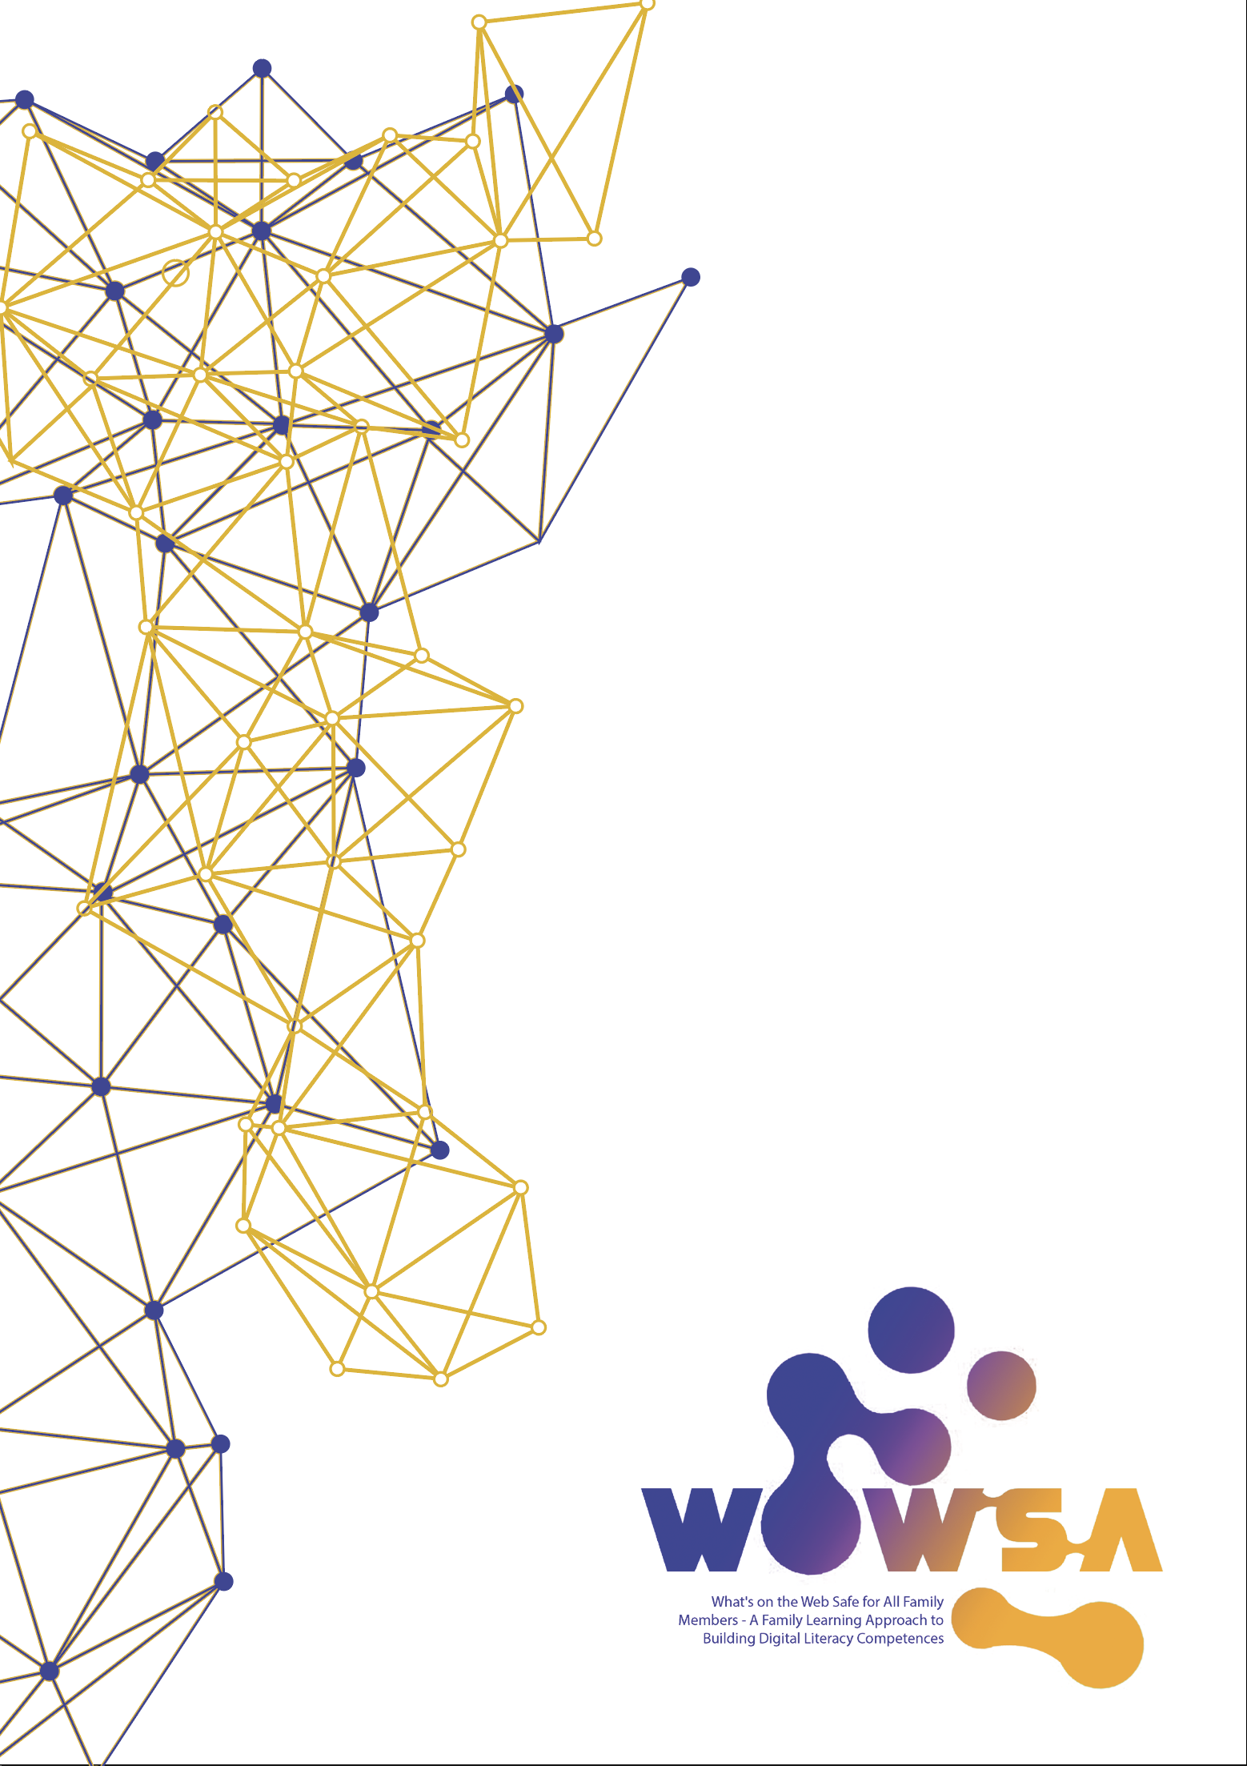
(IO1) Uvod v pedagogiko za starše - načrt učne ure
Delavnica 3:
Uporaba kompleta orodij za družinsko učenje v projektu WOWSA

Alineje
- Izobraževalni viri projekta WOWSA za družinsko učenje in kje jih najti
- Zbirka orodij za družinsko učenje v okviru projekta WOWSA
- Stripi za otroke med 8. in 12. letom starosti
- Praktični nasveti za uporabo stripov pri družinskem učenju
- Interaktivne digitalne revije za najstnike in mlade odrasle med 13. in 20. letom

Načrt lekcije – Uporaba orodja za družinsko učenje v okviru projekta WOWSA

Učni rezultati

Po uspešnem zaključku te delavnice bodo udeleženci znali: | Znanje | Spretnosti | Stališča
Uporaba orodja za družinsko učenje v okviru projekta WOWSA | - Osnovno poznavanje projekta WOWSA.  - Razumevanje treh skupin virov, in sicer stripov, digitalnih revij in zvočnih knjig. | - Poiščite izobraževalne vire projekta WOWSA na internetu.  - Na kratko opišite tri skupine učnih virov, zlasti stripe, digitalne revije in zvočne knjige.  - Priporočite učne vire projekta WOWSA drugim staršem. | - Pozitiven odnos do družinskega učenja.  - Priznavanje pomena vloge staršev pri družinskem učenju.
 | - Poznavanje tem, ki jih pokrivajo stripi v okviru projekta WOWSA.  - Razumevanje delovanja tega učnega orodja pri družinskem učenju. | - Razložite, kako stripi pomagajo pri družinskem učenju otrok, starih od 8 do 12 let.  - Učinkovito uporabite stripe WOWSA pri družinskem učenju. | - Poznavanje izobraževalnih potreb otrok, starih od 8 do 12 let.  - Pozitiven odnos do uporabe sodobnih učnih pripomočkov pri izobraževanju otrok.
 | - Poznavanje specifičnih tem, ki jih pokrivajo interaktivne digitalne revije projekta WOWSA.  - Razumevanje delovanja tega učnega orodja pri družinskem učenju. | - Na kratko opišite, kako interaktivne digitalne revije pomagajo pri družinskem učenju najstnikov in mladih odraslih, starih od 13 do 20 let.  - Učinkovito uporabite interaktivne digitalnih revije WOWSA pri družinskem učenju. | - Poznavanje izobraževalnih potreb najstnikov in mladih odraslih, starih od 13 do 20 let.  - Pozitiven odnos do uporabe sodobnih učnih virov pri izobraževanju najstnikov in mladih.
 | - Poznavanje tem, ki jih obravnavajo zvočne knjige projekta WOWSA.  - Razumevanje delovanja tega učnega orodja pri družinskem učenju. | - Razložite, kako zvočne knjige pomagajo pri družinskem učenju starejših odraslih učencev in starih staršev.  - Učinkovito uporabite zvočne knjige WOWSA pri družinskem učenju. | - Poznavanje izobraževalnih potreb starejših odraslih učencev in starih staršev.  - Pozitiven odnos do uporabe sodobnih učnih virov pri izobraževanju starejših odraslih učencev.

Načrt lekcije – delavnica 3

Namen te delavnice je doseči učne rezultate, opredeljene v zgornjem besedilu. Glede na lokalni izvedbeni načrt partnerjev se lahko delavnica po potrebi razdeli na krajša usposabljanja. Učitelj med delavnico določi odmore za kavo glede na potrebe udeležencev.

Vsebina- Opis | Navodila/  Naloge | Trajanje | Zahtevano gradivo/ oprema | PPT diapozitiv | Ocenjevanje/ vrednotenje | Nadaljnje branje/povezava do virov
Uvod/ Začetek delavnice | Pozdravite udeležence.  Predstavite temo delavnice: Uporaba orodja za družinsko učenje v okviru projekta WOWSA.  Udeležencem predstavite predvidene učne rezultate. | 15min | Računalnik,  Projektor; | 1,2 | Ni na voljo
Aktivnost 1: Prepoznavanje potreb udeležencev | Namen te aktivnosti je spodbuditi udeležence k razpravi o ravni digitalne pismenosti v njihovih družinah. S pomočjo te dejavnosti bo mentor razjasnil potrebe posameznih udeležencev na področju družinskega učenja.  Mentor prosi udeležence, da ocenijo raven digitalne pismenosti svojih otrok in staršev. Udeleženci uporabljajo ocenjevalno lestvico od 1 do 10, pri čemer 1 pomeni, da nimajo digitalnih spretnosti, 5 jih označi za povprečne in 10 za odlične. | 30min | Računalnik,  Projektor; | 3 | Ni na voljo
Aktivnost 2:  Predstavitev spletne strain projekta WOWSA s poudarkom na tem, kako lahko starši sami najdejo izobraževalne vire projekta | Mentor udeležencem predstavi spletno stran projekta WOWSA in jim pokaže, kaj vsebujejo posamezni razdelki in kje lahko najdejo izobraževalne vire za družinsko učenje.  Mentor odgovarja na vprašanja udeležencev o tej temi. | 30min | Računalnik,  Projektor; | 4 | Ni na voljo | Spletna stran projekta WOWSA:  www.wowsa.eu
Aktivnost 3:  Zbirka orodij za družinsko učenje v okviru projekta WOWSA | Mentor razloži, kaj je zbirka orodij za družinsko učenje, zakaj je bila ustvarjena in kaj vsebuje.  Mentor odgovarja na vprašanja udeležencev o tej temi. | 20min | Računalnik,  Projektor; | 5,6 | Ni na voljo | Spletna stran projekta WOWSA:  www.wowsa.eu
Aktivnost 4:  Stripi za otroke med 8. in 12. letom starosti | Mentor udeležencem predstavi dva stripa:  - Zasvojenost z video igrami - koliko je preveč  - Nevarno neznano  Udeleženci jih preberejo in o njih razpravljajo.  Mentor nato predstavi vseh 12 tem, ki jih pokrivajo stripi, namenjeni otrokom. | 30min | Računalnik,  Projektor; Stripa; | 7 | Ni na voljo | Orodje za družinsko učenje na spletni strani projekta WOWSA:  www.wowsa.eu
Aktivnost 5:  Praktični nasveti za uporabo stripov pri družinskem učenju | Mentor predstavi praktična priporočila za uporabo stripov pri družinskem učenju otrok, starih od 8 do 12 let.  Starši si izmenjujejo praktične izkušnje glede povečanja otrokove digitalne pismenosti. Mentor bo to razpravo olajšal z naslednjimi vprašanji:  - Kaj se vam pri vzgoji otrok dobro obnese?  - Katere prakse bi priporočili drugim staršem?  - Katere teme s področja digitalne pismenosti so za otroke najbolj uporabne?  - Katere učne dejavnosti imajo vaši otroci najraje?  - Katere so po vašem mnenju največje prednosti stripov? | 50min | Računalnik,  Projektor; | 8 | Ni na voljo | Orodje za družinsko učenje na spletni strani projekta WOWSA:  www.wowsa.eu
Aktivnost 6:  Uporaba stripov WOWSA pri družinskem učenju | Mentor zaprosi udeležence, da na internetu s pomočjo računalnika ali mobilnega telefona poiščejo stripe WOWSA. Njihova naloga je, da si ogledajo vseh 12 stripov in izberejo dva, ki ju bodo uporabili pri izobraževanju svojih otrok. Mentor nato nekatere udeležence prosi, naj pokažejo, katere stripe so izbrali, in razložijo, kako jih nameravajo uporabiti pri družinskem učenju. | 30min | Računalnik,  Projektor; | 9 | Ni na voljo | Orodje za družinsko učenje na spletni strani projekta WOWSA:  www.wowsa.eu
Aktivnost 7:  Interaktivne digitalne revije za najstnike in mlade odrasle, stare od 13 do 20 let | Mentor udeležencem pokaže naslednjo interaktivno digitalno revijo:  - Digitalni odtis in identiteta  Udeleženci razpravljajo o njem.  Mentor nato predstavi vseh 5 tem, ki jih obravnavajo interaktivne digitalne revije, namenjene najstnikom in mladim odraslim. | 30min | Računalnik,  Projektor; | 10,11 | Ni na voljo | Orodje za družinsko učenje na spletni strani projekta WOWSA:  www.wowsa.eu
Zaključek delavnice | Mentor zaključi delavnico in povabi udeležence na naslednjo. | 5min |  | 12 | Ni na voljo
Trajanje: 4 ure
